Проект: «Уроки экологической грамотности»
Автор: Журавлева Александра Олеговна,ГБУ КО ПОО «ТК», Преподаватель.
Гл.Спикер: Попов Константин Евгеньевич, 57 ЭМС, Техническое отделение, ГБУ КО ПОО «Технологический колледж»
Спикер Рукавишников Арсений Михайлович, 57 ЭМС, Техническое отделение, ГБУ КО ПОО «Технологический колледж»

Советск, ГБУ КО ПОО «Технологический колледж»,
2022

«Уроки экологической грамотности»
Аннотация
Данная работа проводилась участниками НКО «Новый Тильзит» и волонтерами города Советска, а также неравнодушными жителями города Советска уже с 2011 года. В весенне-осенний период проводились субботники на территории берега реки Неман, а также территории реки «Тыльжа».
Целью работы было выявить степень загрязнения берега рек, степень влияния мусора на экологию города и его окрестностей, на экологическое состояние окружающей среды.
В ходе выполнения работы мы выявили расположение несанкционированных свалок на территории г. Советска, а также что мусор с каждым годом не уменьшается. Довели до сведения властей, (местной администрации) о данной проблеме, добились установки специальных баков для мусора на территории берега р. Неман , узнали о влиянии мусора на экологическое состояние города; помогли в проведении субботников на территории берега реки Неман и улучшении экологического состояния окружающей среды.
Данная проделанная работа натолкнула нас на разработку данного проекта и применение его на практике.

Введение
"Природа - не храм, а мастерская, человек в ней работник" - эта фраза из романа И.Тургенева "Отцы и дети", не только афоризм, но и определяет отношение человека к окружающей среде в течение многих лет.
К сожалению, результат отношения человека к природе очень плачевный, потому что он целенаправленно уничтожал и продолжает уничтожать природные богатства: газ, воду, минералы, нефть, леса. Мы не задумываемся, что ведем себя же к самоуничтожению. Можно сказать, что мы уже пришли к экологическому кризису, а если мы будем так усиленно продолжать свою деятельность – это приведет к катастрофе, и ничего уже нельзя будет вернуть.
Актуальность проблемы, на решение которой направлен проект в части реализации стратегических документов социально-экономического развития Российской Федерации:
1.Актуальность этого проекта подтверждается в Посланием Президента Российской Федерации Федеральному Собранию Российской Федерации : "В рамках реализации национального проекта «Экология» предстоит сформировать полноценную систему экологического мониторинга, осуществить переход крупнейших промышленных предприятий на наилучшие доступные технологии …..а также завершить внедрение системы раздельного сбора отходов в стране. " -Актуальность относительно данных слов президента состоит в том, что в нашем городе необходимо проводить мониторинг загрязненности окружающей среды, так же проводить мероприятия по локализации залежей мусора на территории г. Советска Калининградской области.
2. "В целях снижения негативного воздействия от деятельности промышленных компаний на экологию, в рамках федерального проекта «Чистый воздух» национального проекта «Экология» в 12 крупных промышленных центрах России проводится эксперимент по квотированию выбросов загрязняющих веществ." Сжигание отходов также ведет к выбросу опасных газов, содержащих токсичные тяжелые металлы: кадмий, ртуть, свинец. Поступая в организм, они могут оказывать влияние на функцию кроветворения, вызывать изменения на состав крови, способствовать развитию канцерогенного, генетических и других отдаленных биологических эффектов. Повышенное выделение метана, кислорода, углекислого газа, способно вызывать удушье человека. В нашем городе не налажена работа с переработкой мусора, и мы считаем что необходимо в виде различных круглых столов, находить пути правильной утилизации мусора, в г. Советске.
3.Актуальность проекта в части исполнения Указа Президента Российской Федерации от 21 июля 2020 г. № 204 «О национальных целях развития Российской Федерации на период до 2030 года»:
"В целях осуществления прорывного развития Российской Федерации, увеличения численности населения страны, повышения уровня жизни граждан, создания комфортных условий для их проживания, а также раскрытия таланта каждого человека постановляю:
1. Определить следующие национальные цели развития Российской Федерации (далее – национальные цели) на период до 2030 года:
а) сохранение населения, здоровье и благополучие людей;
б) возможности для самореализации и развития талантов;
в) комфортная и безопасная среда для жизни;"
Данная часть Указа Президента РФ-доказывает актуальность нашего проекта в том что, сохранение население и здоровье людей, прямо зависит от экологической обстановки вокруг; возможность для самореализации и развития талантов, в рамках нашего проекта студенты и школьники могут попробовать себя в роли организаторов, докладчиков, идейных вдохновителей, а так же в различных частях реализации проекта; И конечно комфортная среда зависит от состояния окружающей среды вокруг нас.
« Установить следующие целевые показатели, характеризующие достижение национальных целей к 2030 году:
а) в рамках национальной цели «Сохранение населения, здоровье и благополучие людей»:
обеспечение устойчивого роста численности населения Российской Федерации;
Здесь можно сказать что, «здоровье людей = здоровье окружающей среды»
"б) в рамках национальной цели «Возможности для самореализации и развития талантов»: формирование эффективной системы выявления, поддержки и развития способностей и талантов у детей и молодежи, основанной на принципах справедливости, всеобщности и направленной на самоопределение и профессиональную ориентацию всех обучающихся; В рамках этого проекта будет происходить самореализация школьников и студентов в различных уровнях проекта.
"увеличение доли граждан, занимающихся волонтерской (добровольческой) деятельностью или вовлеченных в деятельность волонтерских (добровольческих) организаций, до 15 процентов;" -в рамках проекта планируется разработка волонтерского отряда проведению субботников, круглых столов мероприятий связанных с экологической направленностью, следовательно привлечение активных ребят в ряды волонтеров.
"увеличение числа посещений культурных мероприятий в три раза по сравнению с показателем 2019 года;" -проведение различных мероприятий связанных с экологическим воспитанием молодежи, таких как: "Эко-школы" , "Эко-лагеря", конкурсы , выставки, квест-игры, фестивали и так далее.
В соответствии с Конституцией Российской Федерации каждый имеет право на благоприятную окружающую среду, каждый обязан сохранять природу и окружающую среду, бережно относиться к природным богатствам, которые являются основой устойчивого развития, жизни и деятельности народов, проживающих на территории Российской Федерации.
Из этого всего вышенаписанного следует, что данная проблема актуальна в наше время потому, что проблема загрязнения окружающей среды затрагивает здоровье человека, и борьба с мусором является актуальной и злободневной темой.
Поэтому у нас возникла идея написать проект о том, как же можно научить подрастающее поколение беречь окружающий нас мир.
В данной работе мы хотим на примере берега реки Неман, рассказать о состоянии окружающей среды в нашем городе и предложить решения этих проблем.
Проблема
Увеличение количества мусора в окрестностях г. Советска может привести к ухудшению здоровья и жизни населения и к отрицательному влиянию на окружающую природу.
Цель нашей работы:
Выявить экологические проблемы города Советска Калининградской области и разработать план реализации проекта и ряд мероприятий для их решения.
Задачи:
1.Изучить экологическое состояние города Советска,
2.Выявить наиболее острые экологические проблемы,
3.Определить основные источники загрязнения города,
4. Выяснить отношение жителей нашего города к данной проблеме.
5. Разработка и реализация проектного плана и мероприятий

Гипотеза: Студенты и школьники не знают, как утилизировать различные виды мусора, а также о вреде мусора на окружающий мир, и не владеют экологической грамотностью.
Методы:
Методы исследования:
- поисковый;
- анализа;
- опроса;
-практика.
Социальная значимость: наш город является историческим достоянием России, и мы считаем, что в первую очередь необходимо заботиться не только о состоянии исторических мест города, но и о экологической обстановке. Мы хотим личным примером показать, заботу о родном городе, а также постараться благоустроить наш город. Мы хотим создать будущую жизнь для своих детей, внуков, правнуков и вообще для будущего поколения

ГЛАВА 1. Основная часть
  - Тильзит-Советск (историческая справка)
Советск – небольшой город, расположенный в прибалтийском историческом регионе Восточная Пруссия, на границе с Литвой. Это самый северный населенный пункт Калининградской области России. На мосту через Неман действует пограничный пункт пропуска путешественников, направляющихся в соседнюю страну. Здесь открыто автомобильное и пешеходное движение. Город с многовековой историей, известный до 1946 года как Тильзит, катастрофически пострадал в период Великой Отечественной войны.
В мировой истории город Советск известен как место, где в 1807 году было подписано Тильзитское мирное соглашение между Российской империей и наполеоновской Францией. Этот договор существенно изменил судьбы многих европейских стран. Тильзит прославился и тем, что здесь была изобретена рецептура знаменитого сыра Tilsiter, снискавшего популярность у гурманов во всем мире.
В 1865 году к Тильзиту проложили ветку железной дороги, ведущей через Кенигсберг в Берлин. Через десять лет берега Немана связал железнодорожный мост, пути были продолжены до Мемеля (Клайпеда). К началу XX века в Тильзите действовал пассажирский речной порт и грузовая гавань, по улицам курсировал трамвай. В 20-х годах тут построили аэродром. Он служил базой для региональных пассажирских рейсов, а также предоставлял возможность промежуточной заправки топливом для дальних перелетов. Здесь в том числе садились самолеты авиарейсов Москва – Берлин, Ленинград – Кенигсберг – Берлин.
Советские солдаты вошли в полуразрушенный Тильзит в январе 1945 г. В июле 1946 года город получил символическое название – «Советск». Тогда же немецкое население было депортировано в Германию, а в город прибыли первые эшелоны с переселенцами из разных регионов СССР. Их нельзя было назвать «новоселами»: жить в разбомбленном городе было практически негде, примерно три четверти улиц лежали в руинах.
(Приложение 1)
1.2. География и климат г. Советска
Пограничный город Советск располагается на Нижне-неманской равнине, в 120 км к северо-востоку от Калининграда, у впадения реки Тыльжа в Неман. В Советске насчитывается 38 517 жителей (2021 г.), он имеет статус города областного значения. В Советском городском округе других населенных пунктов нет. Ближайшие российские города за чертой округа – райцентры Неман (7 км к юго-востоку) и Славск (7 км к юго-западу).
На противоположном северном берегу реки Неман, по которой проходит граница с Литвой, находится город Панямуне. Из Советска к нему через реку ведет мост королевы Луизы. На мостовом переходе находится контрольно-пропускной пограничный пост. Панямуне – самый маленький город в Литве, там проживает всего 265 человек. До 1946 года он входил в городскую черту Тильзита в качестве заречного района.
Хотя в Советске протекает две реки, искупаться в них не получится. Существует заброшенный 100-метровый городской пляж на левом берегу реки Тыльжа. В настоящее время он не обустроен, побережье поросло кустарниками и травой. Купание в реке возбраняется.
В Советске царит влажный континентальный климат. Летом в городе довольно прохладно, температура воздуха колеблется в пределах +16...+20 °С. Лишь изредка температура воздуха повышается до +25...+30 °С. Осень здесь теплая и дождливая. Зимы мягкие, снежные, средняя температура в январе-феврале составляет –3...–2 °С. Отмечаются кратковременные арктические циклоны, значительно понижающие температуру воздуха. Во время экстремального для региона мороза было зафиксировано –33 °С.
(Приложение 2)

ГЛАВА 2. Экологические проблемы города
Экологические проблемы нашего города можно свести ко всем знакомому слову «загрязнение». Загрязненный воздух, захламление территории бытовыми отходами. Существует естественное, природное загрязнение, но с ним природа, как правило, справляться умеет. Самое страшное загрязнение создает деятельность человека.
2.1. Загрязнение города бытовыми отходами
Хотя в нашем городе и существует вывоз мусора, но все равно большую проблему в городе представляют бытовые отходы. Изучая экологическую обстановку города, мы установили, что жители устраивают немало несанкционированных свалок. Часто сваливают мусор вдоль дорог, в канавы, в переулки, в парки города. Многие люди не думают о завтрашнем дне. Образовались свалки на берегу реки Неман. Мало кто задумывается, сколько вреда принесут в будущем эти залежи мусора. Весной со стоками вся грязь попадает в водоемы, часть ее впитывается в грунтовые воды. Многие виды мусора разлагаются очень медленно, выделяя при этом ядовитые вещества. Участвуя в субботниках, мы установили, что чаще всего выбрасываются различные упаковки, пластиковые бутылки, битое стекло, старые тряпки, обувь, битая посуда.
2.3. Экологические проблемы р. Неман
В городе Советске есть река Неман - одно из самых живописных мест города. Она имеет статус международного значения и протекает по территории Белорусии, Литвы и России, впадает в Балтийское море. Г. Советск лежит на её левом берегу. Левобережье Немана защищено от затоплений во время половодья высокими дамбами. Высота дамб в вершине дельты составляет около 6 м, на побережье залива - 2 м.
Русло рукава Матросовки также отделено от прилегающей территории сооруженными высокими дамбами, поскольку уровень окружающей местности иногда лежит ниже уровня моря.
Для улучшения условий судоходства русло реки Неман неоднократно подвергалось выпрямлению и сужению. Принятые меры сделали его более устойчивым, а в прошлом русло реки неоднократно меняло свое местоположение, о чем свидетельствует несколько сохранившихся старых мостов в районе г. Советска.
На берегу Немана обнаружено большое количество мусора, оставшийся после отдыха горожан особенно в теплое время года. В так называемых катакомбах возле водонапорной башни обнаружены свалки мусора: местные жители годами скидывали туда бытовые отходы. Этим летом наша команда добилась, установления кесок на берегу р. Неман, но в данный момент территория берега снова захламлена бытовыми отходами.
Природа и человек неделимы. Мы сами рушим основы собственного существования. Как жаль, что люди все меньше и меньше думают и о красоте окружающей природы, и о вреде, который они причиняют себе беспечным отношением к природному миру. Ведь природа и человек должны жить в гармонии. (Приложение 3)

ГЛАВА 3. Практическая часть
3.1. Практические пути решения экологических проблем в городе
В нашем городе чистоту наводят несколько раз в год. После долгой и холодной зимы, когда начинает греть весеннее солнце, жители города выходят на экологические субботники, и грязь, накопленная за зиму, вычищается, вывозится, сжигается. Но на этом, к сожалению, все и заканчивается.
3.2. Разработка плана реализации проекта
Проделав исследования и сделав соответствующие выводы, мы решили услышать мнение школьников и студентов города Советска по выявленным проблемам. Для этого нам пришлось провести социологический опрос «Отношение населения к экологии города».
(Приложение 5)
Полученные данные по социологическому опросу отражены в диаграмме. (Диаграмма 1)

3.3. Разработка мероприятий для решения экологических проблем города Советска
Социологический опрос «Отношение населения к экологии города» показал, что школьников и студентов города в большей степени волнует проблема, бытового мусора, и они не знают о различии пластика, способах его утилизации и тд. Для решения такой проблемы мы решили предложить проект “Экологическая грамотность”, который будет заключать в себе ряд мероприятий для школьников и студентов, направленных на привлечение молодёжи в экологическую волонтерскую деятельность, на формирование экологического мышления и осознанного отношения к охране окружающей среды.

3.4. Экологический круглый стол в городской библиотеке им. Рутмана
21 ноября 2021 наша команда, вместе с командой «Новый Тильзит» в г. организовали экологический круглый стол. В рамках данной акции, совместно с представителями Регионального Союза переработчиков отходов Калининградской области провели презентацию экологических проектов, рассказали о видах пластика и способах его использования без вреда для человека, обучили знакам на этикетках , а также в режиме «круглого стола», обсудили с неравнодушными гражданами, а также представителями молодежи самые важные вопросы экологии, и попытались все вместе найти решения этих проблем. И разработали новые экологические проекты, которые будут реализованы в дальнейшем:
1)Уборке реки Тильзитки ;
2)Уборка городского парка ,
3)Серия мастер-классов по изготовлению разных вещей из пластика и украсить ими город
4)Высадка саженцев на аллее
5) Планируется провести на одном из этапов проекта игру, вовлекающую молодежь в экологическую практику, посредством соревнования “Чистые игры”.
6)Зимой зимняя экологическая Школа "Хранителей Рек"
7)Конкурс детских рисунков "Чистый город",
8)Мобильный пункт переработки который будет присутствовать в разных Районах Советска
9)Летом: летний Экологический Лагерь Хранителей Рек
10)Осенью: Единый День уборки Реки Неман по Калининградской области
11)Информирование населения о роли личного участия в сохранении природного баланса берегового пространства и проявлении заботы о чистоте для жителей города и приезжих людей.
12)Провести социально-экологические уроки в школах и дошкольных учреждениях
(Приложение 6)
3.5. Уроки экологической грамотности в школах города
В целях повышения уровня экологической культуры подрастающего поколения, формирования активной гражданской позиции и ответственного отношения к окружающей среде во время «Весенней недели добра» с 18.04 22-22.04.22 года в Школах №8, Школе №5 и Гимназии №1были проведены уроки экологической грамотности на темы: «Общественное экологическое движение как фактор формирования эколог ориентированного мировоззрения населения», «Экология родного города», для классов от 5 – 9классов.
Эко-урок – это не просто экологический урок, это урок-событие, которое школьник проживает и приобретает опыт экологической деятельности в жизненных ситуациях.
Эко-урок имеет две задачи: теоретическую и практическую.
-Теоретическая задача: способствовать эко-просвещению и воспитанию экологической культуры школьников через знакомство с современными «зелеными» технологиями;
- Практической задачей эко-урока является обучение школьников простым действиям и шагам по бережному отношению к природе в их повседневной жизни дома и школе.
Мы планируем систематически проводить различные уроки, мастер классы натуралистические экскурсии и еще множество различных мероприятий в рамках проекта «Уроки экологической грамотности».
(Приложение 7)

Заключение
Работая над данной исследовательской темой, мы поняли, как на практике можно применить свои знания. Актуальность проблемы делает нас более самостоятельными и ответственными за настоящее и будущее своего города. Если проводить чаще субботники, то город наш, как я считаю, скоро станет самым зеленым и самым чистым, и уменьшатся факторы, влияющие на жизнь и здоровье человека. Чем больше молодежь будет знать о экологических катастрофах, тем больше у нас появится возможностей для их решения.
Необходимо привлекать молодежь и жителей города принимать участие в акциях «Посади дерево».
Проводя исследование, мы выяснили, что мусор представляет серьёзную угрозу для экологии нашего города, так как находится в значительной близости к жилому сектору. Также мы выяснили, кто больше всего мусорит, и пришли к выводу, что нужно активно заниматься экологическим воспитанием подрастающего поколения.
Таким образом, чтобы наш город был чище, мы предлагаем:
- Регулярно проводить экологические рейды по уборке мусора вокруг территории школы и экологические субботники для жителей во дворах своих домов;
- Пропагандировать экологические знания среди учащихся и их родителей. Лишь только вместе взрослые и дети смогут сделать наш город краше;
- Во время походов и экскурсий проводить акцию «Чистая тропа»;
«Чисто не там, где метут, а там, где не сорят» - гласит народная мудрость.

Список литературы

- https://wikiway.com/russia/sovetsk/- [Электронный ресурс]
- https://istok39.ru/reka_neman - [Электронный ресурс݅]
- http://sovetsk-cbs.klgd.muzkult.ru-«ЦЕНТРАЛИЗОВАННАЯ БИБЛИОТЕЧНАЯ СИСТЕМА СОВЕТСКОГО ГОРОДСКОГО ОКРУГА»
- https://sovetsk.gov39.ru- [Электронный ресурс]
- Энциклопедии словари - [Электронный ресурс] – Режим доступа݅: http:http://enc-dic.com/
- Белов С.В., Безопасность жизнедеятельности. Учебник для ВУЗов / Белов С.В, Ильницкая И.В.; 7-е издание; М.: Высшая школа, 2007 . С.616
- ГОСТ 12.1.007 -76 Система стандартов безопасности труда. Вредные вещества. Классификация и общие требования безопасности
- Федеральный закон от 30.03.1999 N 52-ФЗ(ред. от 23.07.2013)"О санитарно-эпидемиологическом благополучии населения"
- Указ Президента Российской Федерации от 21 июля 2020 г. № 204 «О национальных целях развития Российской Федерации на период до 2030 года»
- Послание Президента Российской Федерации Федеральному Собранию Российской Федерации
- Конституция Российской Федерации

Приложения
(Приложение 1)
Подписание Тильзитского мира
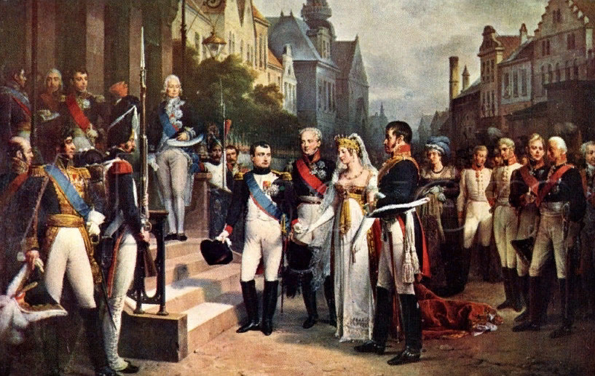
г.Советск Центральная площадь
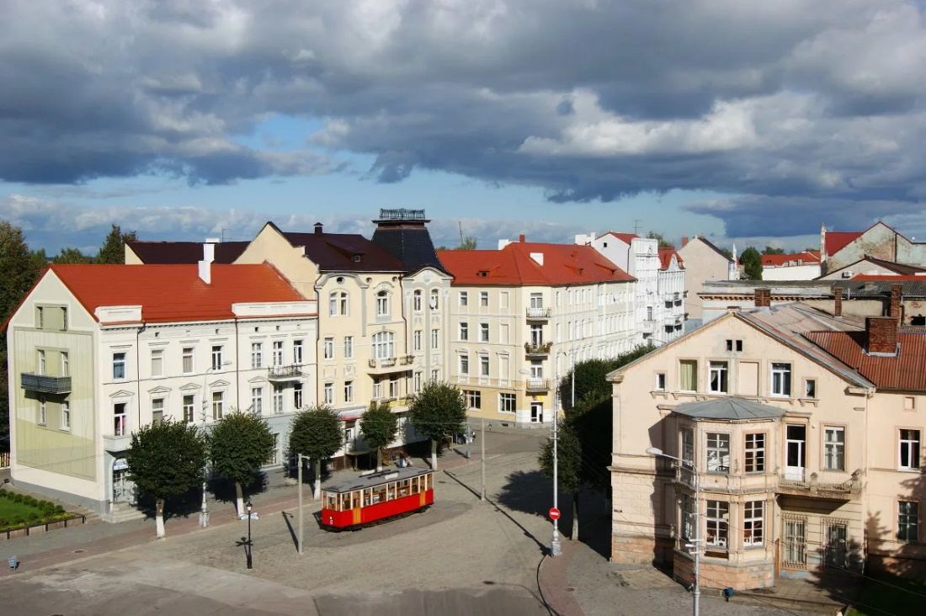
Приложение 2
Мост Королевы Луизы
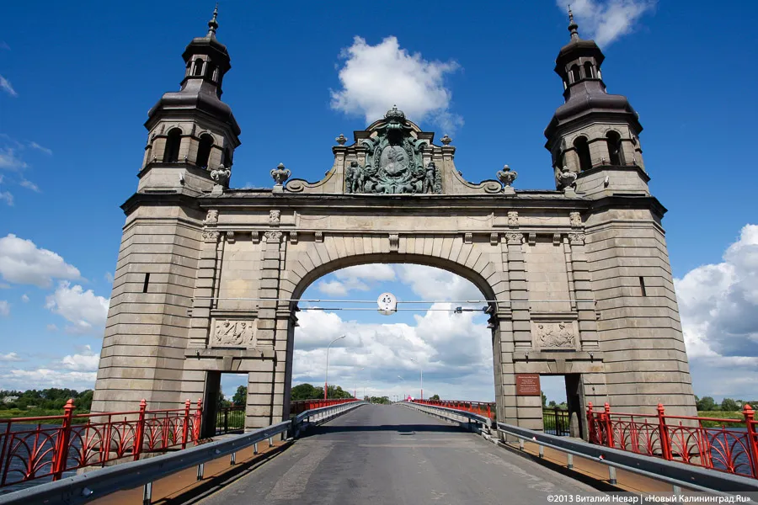
Приложение 3
Мусор на берегу Реки
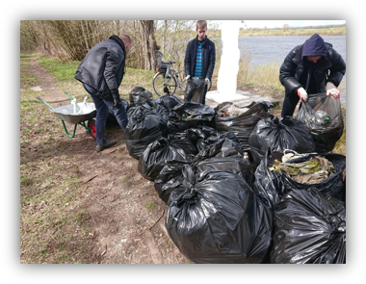
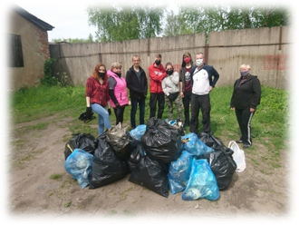
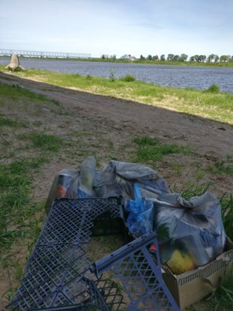
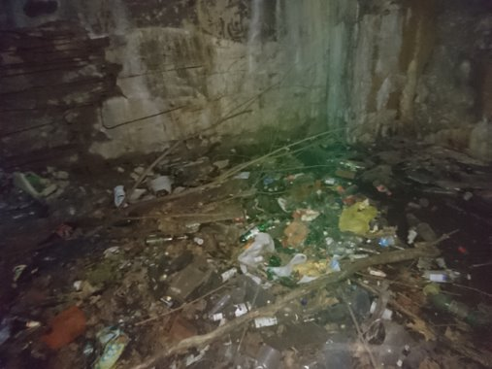
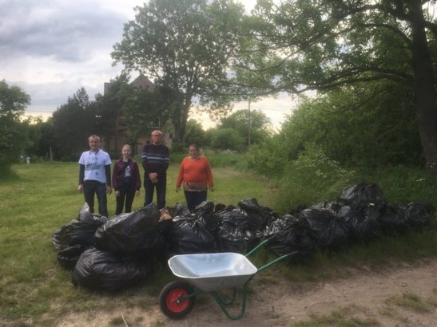
Диаграмма 1. «Какие экологические проблемы города Советска волнуют вас больше всего?»
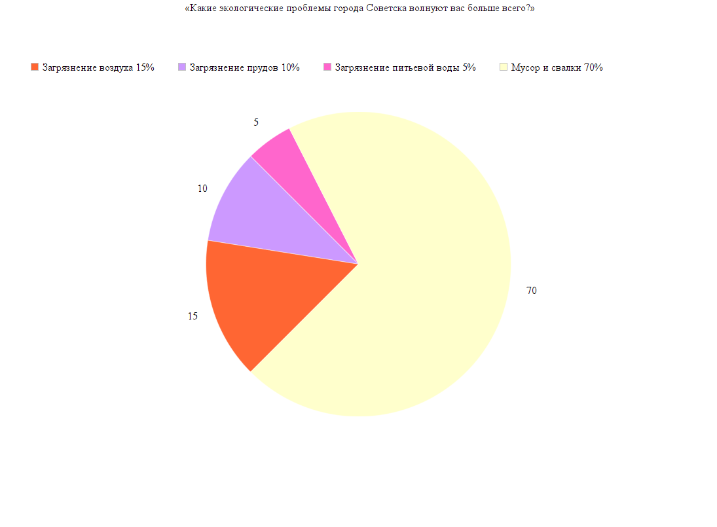

Приложение 5
Опросный лист на тему
«Отношение населения к экологии города Батайска»
Сообщите, пожалуйста, некоторые сведения о себе, поставив знак «+» в соответствующих пунктах:
Пол: __________ Муж. ___________Жен.
Возрастная группа:_________ 7-12 лет_________13-17 лет_________ 18-25 лет_________
Ответьте на вопросы. Приведенные ниже. Отметьте знаком «+» тот ответ , который соответствует вашему восприятию.
Приложение 5
ВОПРОСЫ
Поставьте знак " +"
1.Беспокоит ли вас состояние окружающей среды в нашем городе?
Да
нет
2.Можно ли назвать наш город экологически чистым?
Да
Нет
Скорее да, чем нет
Скорее нет, чем да
3.Какие экологические проблемы города волнуют вас больше всего?
Качество питьевой воды
Загрязнение воздуха
Загрязнение рек, прудов
Антисанитарное состояние территории города –мусор, свалки
Нет таких проблем
4.Кто, в первую очередь, должен нести ответственность за качество окружающей среды?
Местные власти
Жители города
Экологические отряды
5.Достаточно ли проводится мероприятий, направленных на охрану окружающей среды в нашем городе?
Да
Нет
6.Знаете ли вы про разделение отходов?
Да
Нет
Опрос провел____________
Дата проведения опроса __________

Приложение 6
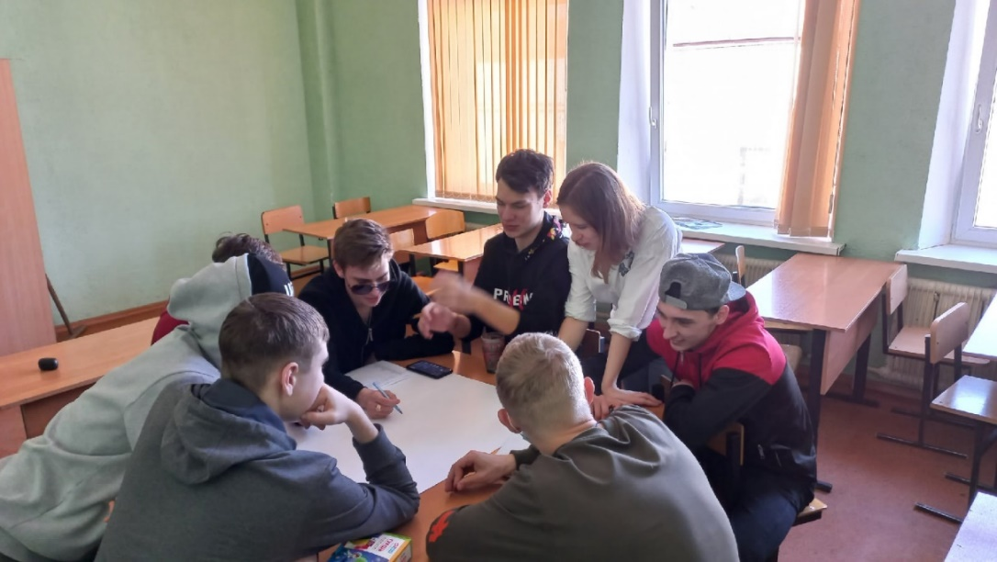
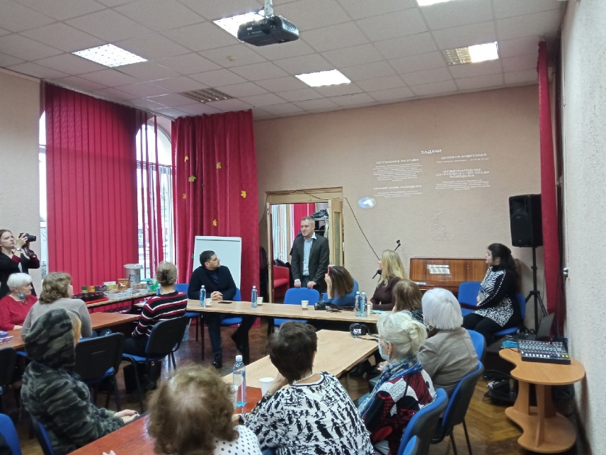

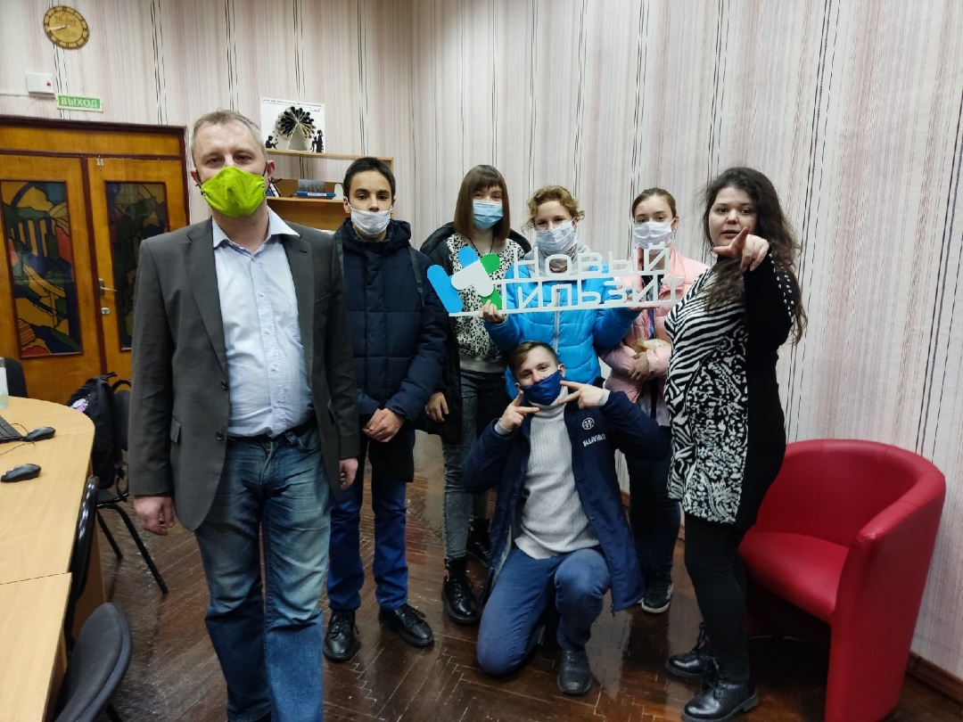
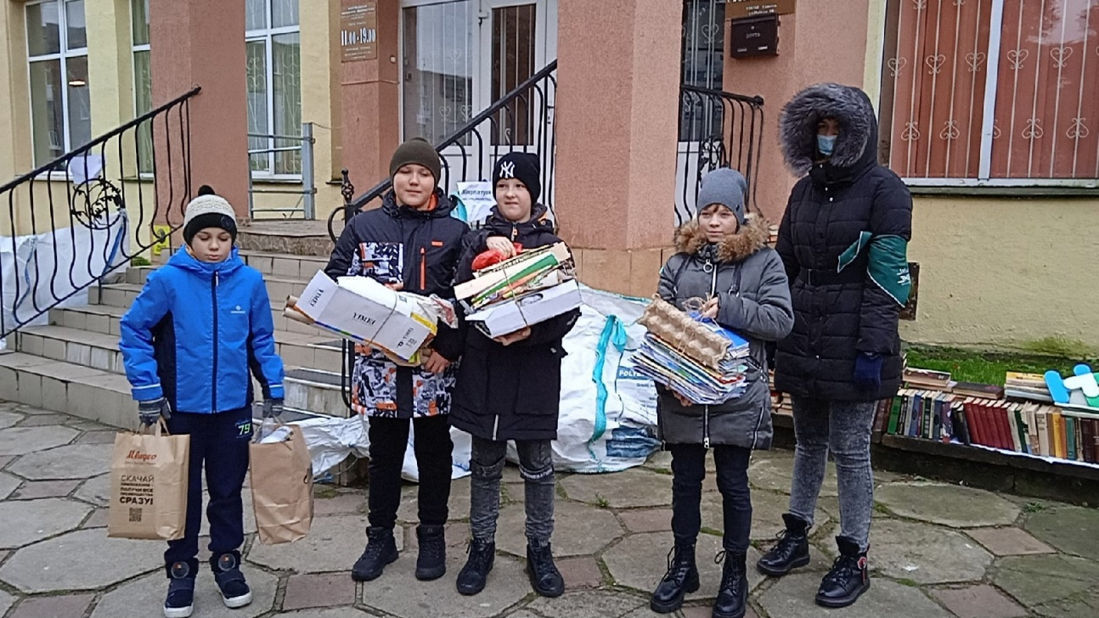
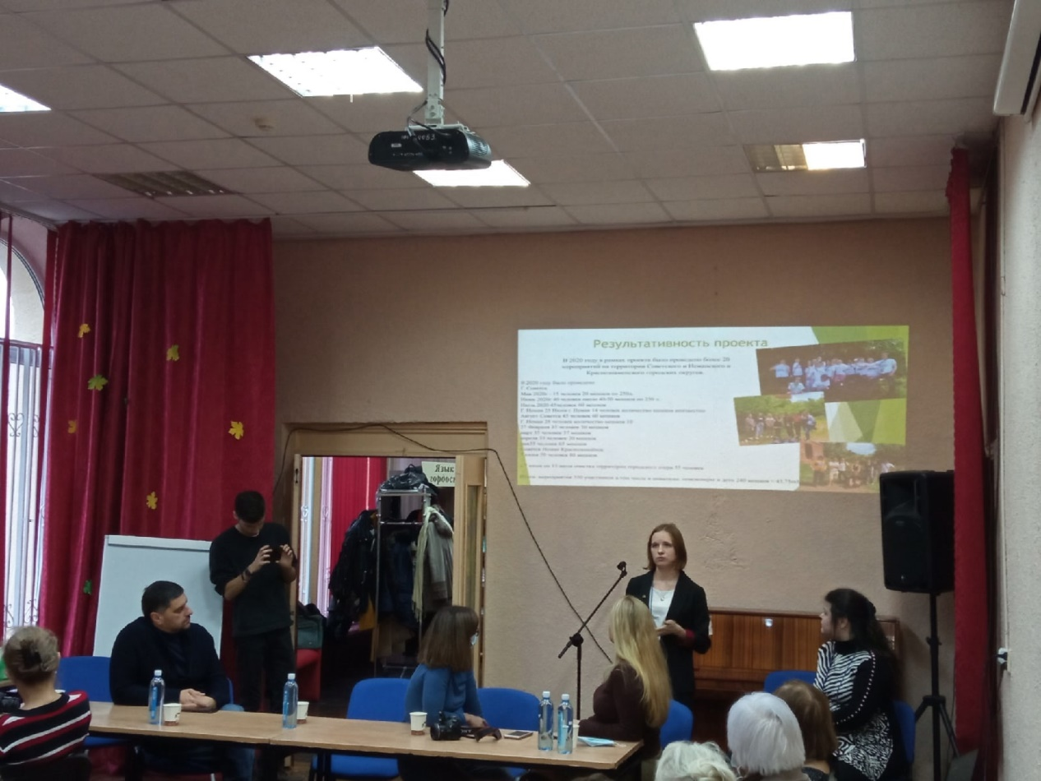
Приложение 7
Эко-урок Школа №8
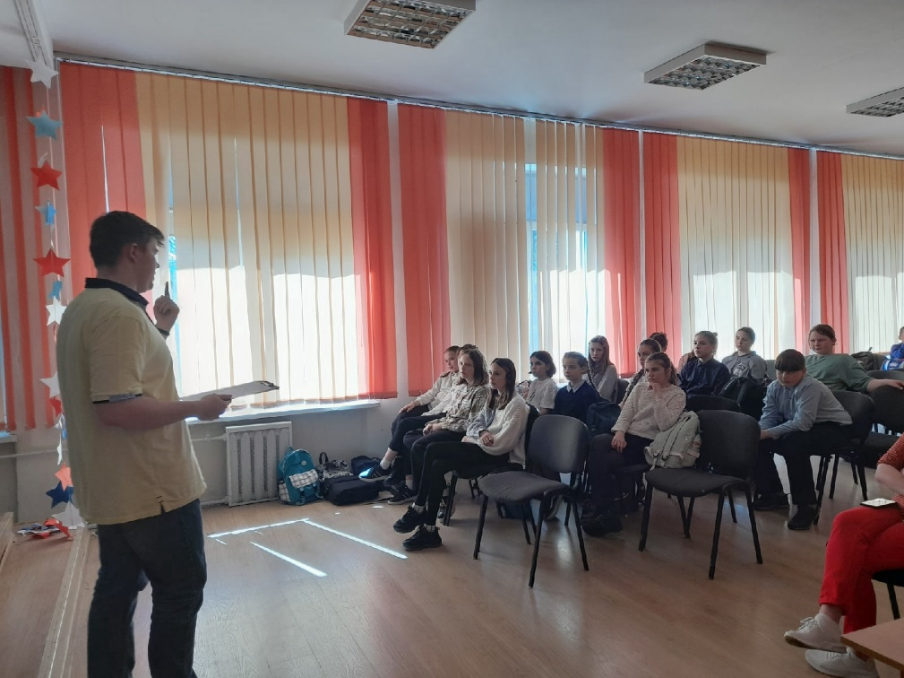

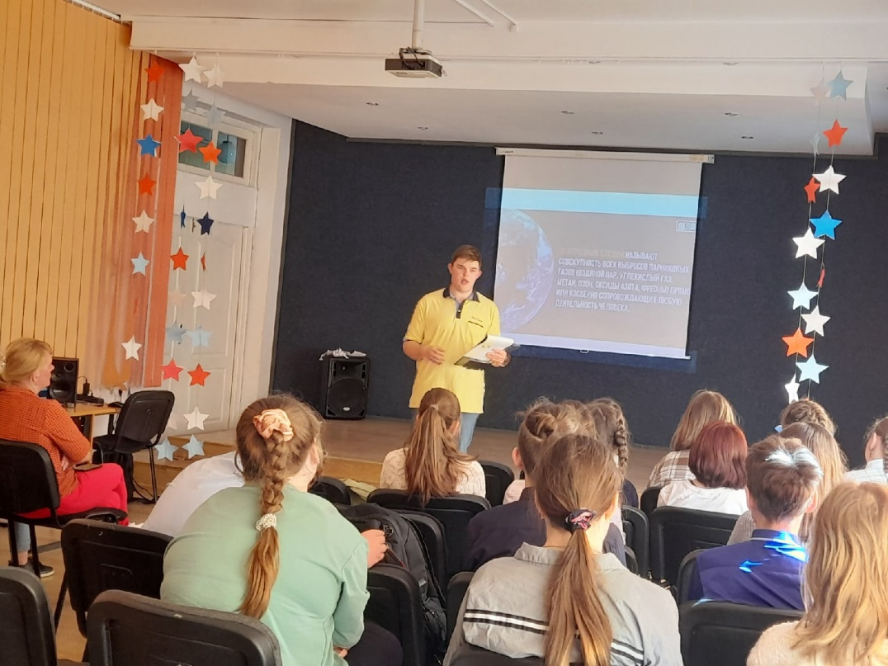

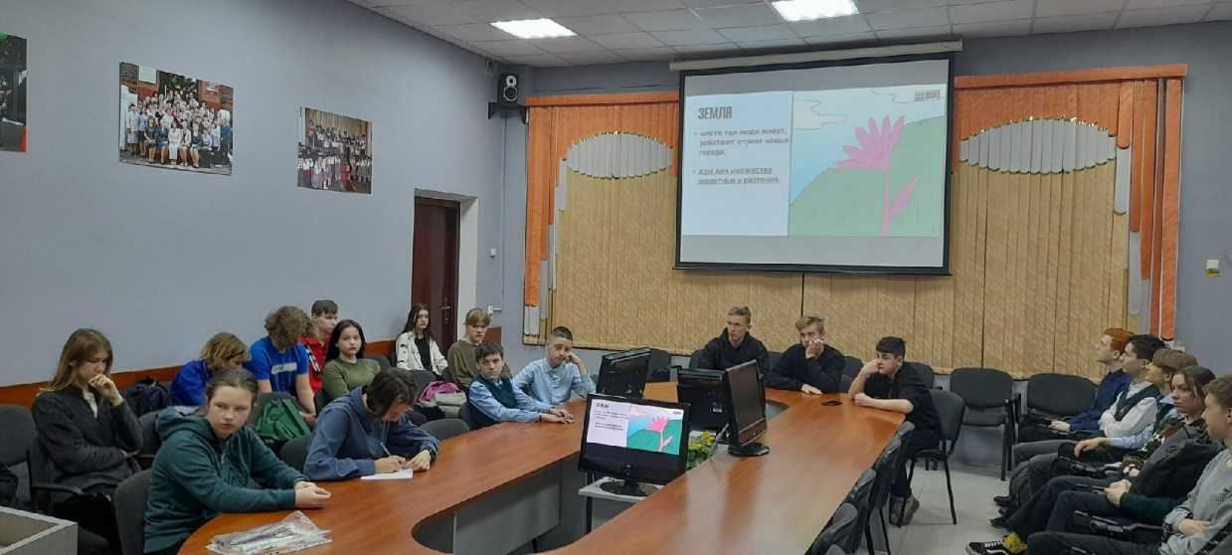
Эко-урок Гимназия №1

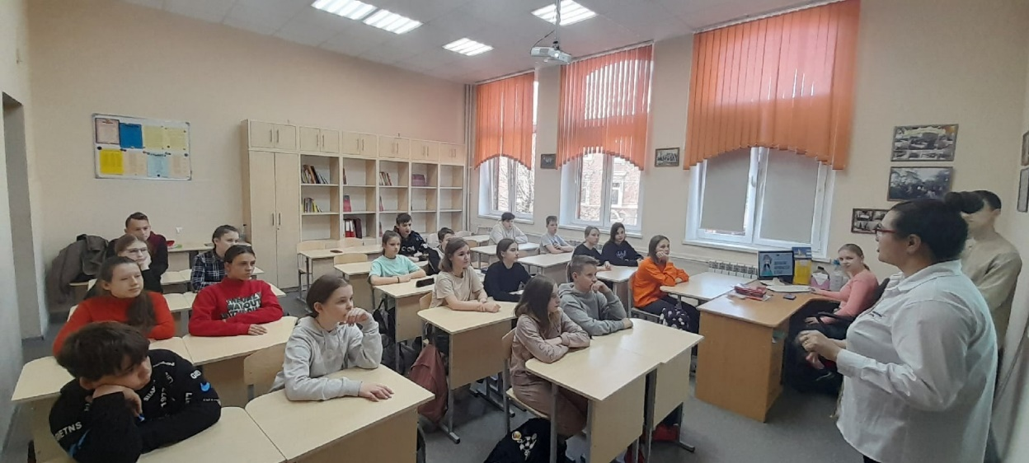

Эко-урок Школа №5
